２月の給食メニュー

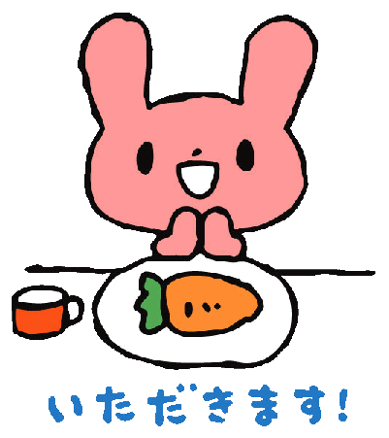

|  |  |  |  |  |
| --- | --- | --- | --- | --- |
| 日曜 |  | 献　立 | アレルゲン | おやつ |
| **１日**  **（火）** |  | 白身魚のフライ・添え野菜 |  | 揚げパン |
| 豆腐とトマトのサラダ |  |
| 野菜たっぷりスープ |  |
| **２日**  **（水）** | のみ | グリルチキンカレー風・添え野菜 |  | 塩サブレ |
| キャベツとリンゴのサラダ |  |
| オニオンスープ |  |
| **３日**  **（木）** |  | 豚肉と野菜の味噌炒め | 豚肉 | 鬼さんカステラ  （生クリーム） |
| 青菜と白菜のおかか和え |  |
| 豆腐と油揚げの味噌汁 |  |
| **４日**  **（金）** |  | 菜飯・ミニおでん | 固形卵 | 野菜かりんとう |
| きゅうりと人参の胡麻和え |  |
| 麩としめじの味噌汁 |  |
| **５日**  **（土）** | のみ | 牛肉のオイスター炒め |  | メロンパンクッキー |
| 水菜と大根のサラダ |  |
| キャベツと油揚げの味噌汁 |  |
| **７日**  **（月）** |  | 鶏肉の照り焼き・添え野菜 |  | あんドーナツ |
| ひじきの煮物 |  |
| 玉葱とじゃが芋の味噌汁 |  |
| **８日**  **（火）** | **お弁当** | 鮭の西京焼き・添え野菜 |  | ロールケーキ  （生クリーム） |
| 白菜とちくわの白和え |  |
| 青菜ともやしの味噌汁 |  |
| **９日**  **（水）** | のみ | 煮込みハンバーグ・添え野菜 | 牛肉・豚肉 | 黒糖蒸しパン |
| マカロニサラダ**（マヨ）** | 豚肉（ハム） |
| コンソメスープ |  |
| **１０日**  **（木）** |  | ビーフカレー | 牛肉 | いなり寿司 |
| チキンナゲット |  |
| コーンサラダ・牛乳 | 乳 |
| **１２日**  **（土）** | のみ | 中華丼 |  | ふかし芋 |
| さつま芋とちくわの磯辺揚げ |  |
| わかめスープ |  |
| **１４日**  **（月）** |  | 鶏肉のノルウェー風・添え野菜 |  | バニラブッセ  （生クリーム） |
| キャベツのゆかり和え |  |
| 大根としめじの味噌汁 |  |
| **１５日（火）** |  | エビピラフ | エビ | ももまん |
| ツナサラダ |  |
| じゃが芋とセロリのスープ |  |
| **１６日**  **（水）** | のみ | 焼きそば | 豚肉 | シュガートースト |
| 三色酢の物 |  |
| 茄子と油揚げの味噌汁 |  |
|  | | | | |
|  | | | | |
| **日曜** |  | 献　立 | アレルゲン | おやつ |
| **１７日**  **（木）** |  | 焼き肉 | 牛肉 | 豚まん  （豚肉） |
| ブロッコリーとトマトのサラダ |  |
| 青菜とエノキの味噌汁 |  |
| **１８日**  **（金）** | **お弁当** | 鰤の照り焼き・添え野菜 |  | 黒糖かりんとう |
| 切り干し大根の煮物 |  |
| 豆腐とわかめのすまし汁 |  |
| **１９日（土）** | のみ | 豆腐入り松風焼き・添え野菜 |  | チョコチップサブレ |
| 水菜と白菜のお浸し |  |
| キャベツとさつま芋の味噌汁 |  |
| **２１日**  **（月）** |  | 白身魚の甘酢あんかけ |  | 白玉団子　黒蜜がけ |
| 高野豆腐の煮物 |  |
| 手毬麩と貝割れの味噌汁 |  |
| **２２日**  **（火）** | ご当地ランチデー | 星のコロッケ・添え野菜 |  | バナナ入りドーナツ |
| ゴーヤチャンプル |  |
| もずくスープ |  |
| **２４日**  **（木）** |  | パン |  | 鮭わかめおにぎり |
| クリームシチュー |  |
| じゃことひじきのサラダ・ミニゼリー |  |
| **２５日**  **（金）** | **お弁当** | 豚肉のしぐれ煮 | 豚肉 | おせんべい |
| ちくわときゅうりの酢味噌和え |  |
| 玉葱とさつま芋の味噌汁 |  |
| **２６日**  **（土）** | のみ | 麻婆豆腐 |  | のり塩ポテト |
| 中華サラダ |  |
| ビーフンスープ |  |
| **２８日**  **（月）** |  | 鯛の塩焼き・添え野菜 |  | 三色団子 |
| 平天と野菜の煮物 |  |
| 麩と三つ葉のすまし汁 |  |
|  | |  | |  |
|  | |

○月に一度はお弁当日をいれています。

　毎日必ずお弁当該当学年をご確認頂き、間違いのない様お願い致します。

○給食メニューを○で囲んでいるものは卵を使います。

　また**（マヨ）**は、マヨネーズを使用します。

　参考にして頂き、卵抜き・マヨネーズ抜きを希望される時は、その都度担任まで

　ご連絡下さい。

○都合により、メニューが変わる事もございます。ご了承下さい。

